Gimnastyka korekcyjna:

Temat zajęć: Ćwiczenia kształtujące z elementami gimnastyki korekcyjnej.

Cel ogólny: harmonijny rozwój organizmu dziecka poprzez uświadomienie potrzeby i sensu dbania o własne ciało, prawidłową postawę, zdrowie, sprawność i higienę.
" Żadne lekarstwo nie zastąpi ruchu, ruch zastąpi każde lekarstwo"- prof. Wiktor Dega.

Cele szczegółowe:
1. Podniesienie ogólnej sprawności, wydolności organizmu dziecka poprzez ćwiczenia kształtujące oraz zabawy ruchowe z elementami ćwiczeń korekcyjnych.
2. Zwiększanie zakresu ruchów w stawach, wzmacnianie, rozciąganie grup mięśni, posturalnych.
3. Nauka samokontroli wykonywania ćwiczeń.
4. Uświadomienie rodzicom dziecka jak ważna jest potrzeba dbania o własne ciało, prawidłową postawę, zdrowie, sprawność i higienę.

Jarosław Świder.
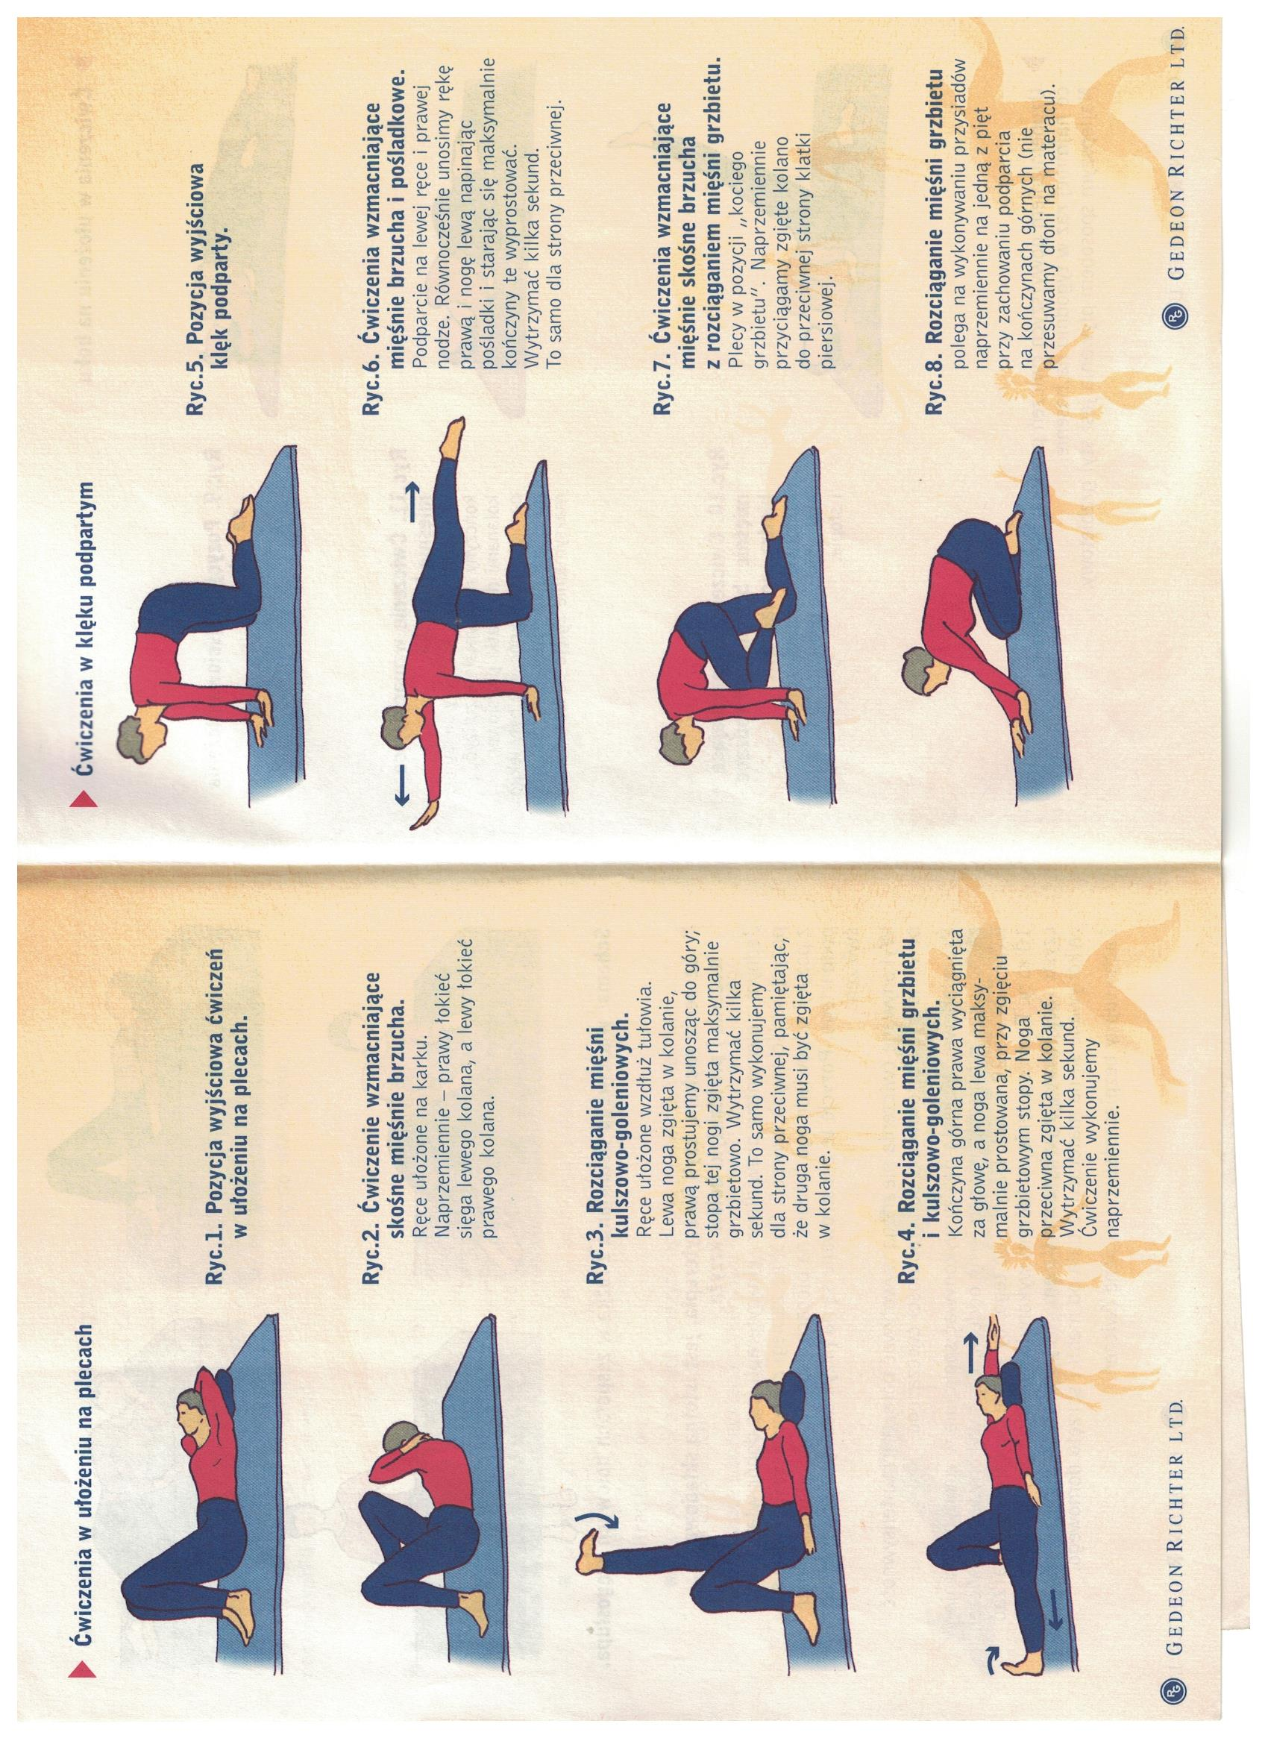der.
